# 新闻稿Congatec_Standardlogo_RGB.jpg

**德国康佳特与控创深化合作 扩展全球制造能力  
通过本地制造能力增强全球布局应对国际贸易挑战**

**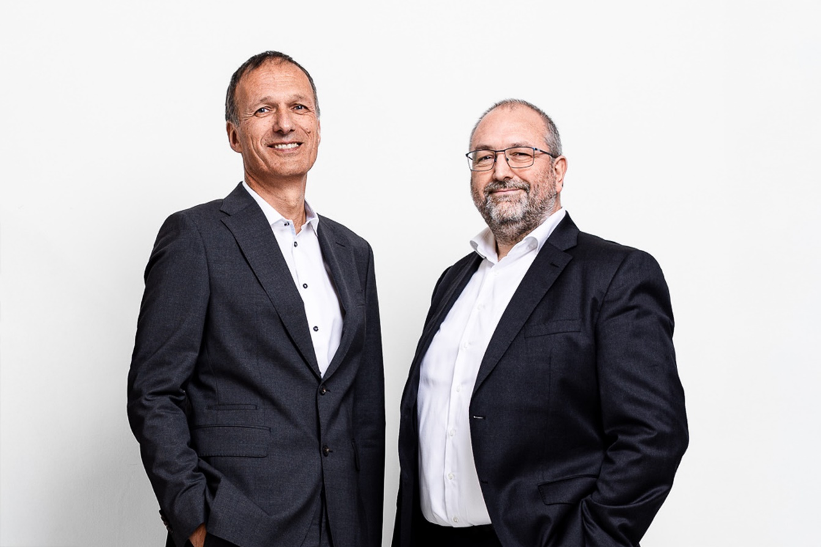**

*康佳特首席执行官Dominik Ressing和首席运营官兼首席技术官Konrad Garhammer对扩大与控创的合作感到非常兴奋。*

**2025/5/20 中国上海 \* \* \*** 嵌入式与边缘计算技术领先供应商德国康佳特宣布，将与全球物联网技术领先供应商控创(Kontron)深化合作，将控创纳入其计算机模块制造合作伙伴体系。这一合作是康佳特"本地化策略"的重要举措，旨在提升应对国际贸易挑战的运营效率，并满足地缘政治因素驱动的客户需求。

通过本次合作，康佳特将获得控创覆盖全球，拥有20多个不同配置工厂的制造网络，并借助其先进SMT贴装生产组装技术。其中，利用控创在美国本地生产基地，将显著降低输美产品的关税成本。康佳特还将整合控创的供应链管理、生产和物流体系，以增强其全球各区域市场的本地化服务能力。

“与控创的制造合作顺理成章，因为我们两家公司在价值观和技术创新路线图方面高度一致，且都与领先的芯片厂商，如英特尔、AMD、高通、德州仪器(Texas Instruments)以及恩智浦，保持紧密合作关系。” 德国康佳特首席运营官兼首席技术官Konrad Garhammer表示，“ 凭借我们广泛的计算模块产品组合，双方都能够满足医疗、工业自动化、机器人、交通运输、航空电子及车载边缘计算等高要求行业的客户需求。”

**合作版图有望持续扩大**

康佳特首席执行官Dr. Dominik Ressing透露："鉴于控创旗下JUMPtec与康佳特同为COM Express、COM-HPC、SMARC模块和Qseven等嵌入式模块标准领域的领先开发商，双方正就技术研发、知识共享及联合营销展开深度磋商。目前讨论的合作方案包括潜在资本合作，康佳特可能对JUMPtec进行战略投资。"

\* \* \*

**关于康佳特**  
德国康佳特是全球领先的高性能硬件和软件构件供应商，为基于计算机模块(COM)的嵌入式和边缘计算解决方案提供硬件和软件构件。这些先进的计算机模块驱动着工业自动化、医疗技术、机器人、电信等行业的系统和设备。康佳特的高性能aReady. 平台简化并加速了从模块到云的解决方案开发。这种应用就绪方法将模块与服务和可定制技术相结合，实现了系统整合、物联网、安全和人工智能领域的尖端进步。在其大股东DBAG Fund VIII（一家专注于推动工业企业增长的德国中型市场基金）的支持下，康佳特拥有雄厚的资金支持和并购专长，能够抓住不断扩大的市场机遇。欲了解更多信息，请访问[www.congatec.cn](http://www.congatec.cn) 或关注康佳特官方微信: congatec 与康佳特官方微博[＠康佳特科技](https://www.weibo.com/congatec)

**关于控创**

控创股份公司（www.kontron.com，ISIN AT0000A0E9W5，WKN AOX9EJ，KTN）是一家领先的loT技术公司。20 多年来，控创一直通过智能解决方案支持各行各业的公司实现其业务目标。从自动化工业运营、更智能、更安全的运输到先进的通信、连接、医疗和能源解决方案，公司提供的技术为客户创造了更多价值。随着 2024 年初对 Katek SE 的收购，控创通过新成立的 GreenTec 部门（专注于太阳能和电动交通）大大加强了其产品组合，并在全球 20 多个国家发展了约 7000 名员工。控创在德国证券交易所 SDAX® 和 TecDAX® 上市。

Text and photograph available at: <https://www.congatec.com/en/congatec/press-releases.html>

|  |  |  |  |
| --- | --- | --- | --- |
| **读者查询:** | **媒体联系:** |  |  |
| **德国康佳特科技** | **德国康佳特科技** |  |
| Becky Lin 林美慧 | Crysta Lee 李佳纯 |  |
| 电话: +86-21-60255862 | 电话: +86-21-60255862x8931 |  |
| [sales-asia@congatec.com](mailto:sales-asia@congatec.com)  www.congatec.cn | crysta.lee@congatec.com  www.congatec.cn |  |